绝密★启用前
2010年普通高等学校招生全国统一考试(安徽卷)
语 文
本试卷分第Ⅰ卷(阅读题)和第Ⅱ卷(表达题)两部分，第Ⅰ卷第1页至第5页，第Ⅱ卷第6页至第8页。全卷满分150分，考试时间150分钟。
考生注意事项：
1．答题前，务必在试题卷、答题卡规定的地方填写自己的姓名、座位号，并认真核对答题卡上所粘贴的条形码中姓名、座位号与本人姓名、座位号是否一致。务必在答题卡背面规定的地方填写姓名和座位号后两位。
2．答选择题(第Ⅰ卷1~6题，第Ⅱ卷15~17题)时，每小题选出答案后，用2B铅笔把答题卡上对应题目的答案标号涂黑。如需改动，用橡皮擦干净后，再选涂其他答案标号。
3．答非选择题(第Ⅰ卷7-14题，第Ⅱ卷18-21题)时，必须使用0.5毫米的黑色墨水签字笔在答题卡上书写，要求字体工整、笔迹清晰。作图题可先用铅笔在答题卡规定的位置绘出，确认后再用0.5毫米的黑色墨水签字笔描清楚。必须在题号所指示的答题区域作答，超出答题区域书写的答案无效，在试题卷、草稿纸上答题无效。
4．考试结束，务必将试题卷和答题卡一并上交。

第Ⅰ卷(阅读题共66分)
一、(9分)
阅读下面的文字，完成1-3题。
一切传统都是过去的东西，但并非一切过去的东西都是传统。可是，过去确系传统的一个重要特征，我们不能离开过去与现在的关系而谈传统。
传统都有其“原本”，原本是传统的始发言行。传统的始发言行有其特定的原初行动者、特定的受动者，还有其特定的叫作参照系的现实环境。在传统的原本中，所有这些都是特定的、不能代替的。
随着时间的推移和历史的进展，原本逐步地被认为是具有权威性的、天经地义的、带有信仰性质的东西而为群体所接受，成为凝聚群体的力量，这样，原本也就逐步地形成为传统。特别值得注意的是，传统逐步形成的过程也是一个逐步远离原本的过程。这里所说的远离，是指原初行动者、受动者和当时的参照系已消失而成为过去。这样，传统在形成过程中就取得了相对独立于原本所处的参照系以及原初说话人、原初受话人的自主性。
正是这种远离或自主性，打破了原本的限制，扩大了原本的范围，丰富了原本的含义。这里的关键在于解释。在新的参照系之下对原本作新的解释，这就是传统远离原本的原因。任何一个写下来的作品，一旦公之于世，它就是向广大的人群说话，不仅是向同时代人说话，而且是向后来人说话。作为受话人的读者不仅有同时代人，而且有后来人。读者可以对写作的原本作出各不相同的回应，这些回应都是根据读者自己所处的参照系对原本所作的新解释。可以说，传统的原本在形成为传统的过程中，不断地参照变化了的环境。在后来的一连串读者面前展开一系列不断更新的世界。写作的原本是如此，行动的原本也是这样。传统的行动痕迹往往出乎原初行动者的始料之所及，自有后来人的评说——解释。
这样看，传统形成的过程本身便是一个传统不断更新、不断开放、不断壮大的过程。传统本来就具有两面性，它在形成和发展过程中，既因新的参照系与之相摩擦而不断更新自己，又因其偏执性而抗拒摩擦，力图使自身永恒化。可以说，传统既是摩擦的结果，又是对摩擦的抗拒。那种把传统一味看成凝固不变而无更新的观点是错误的、不符合史实的。因此，在对待传统的问题上，我们应当根据新的参照系，对旧传统
(选自张世英(我看国学——传统与现代)，有删改)
1．从原文看，下列对“原本”的理解，正确的一项是(3分)
A．原本是传统的具有特定原初行动者、受动者、参照系的始发言行。
B．原本指权威性的、天经地义的、带有信仰性质的凝聚群体的东西。
C．原本是原初行动者、受动者和参照系已消失并成为过去的过程。
D．原本指有自主性的相对独立于原初参照系、说话人、受话人的传统。
【试题答案】A
【试题考点】本题考查“理解文中重要概念的含义”的能力。能力层级为B（理解）
【试题解析】解答概念题，要特别注意概念的内涵和外延。本题主要在概念的内涵上设置选项。A项是“原本”内涵的正确的表述。B项据原文“随着时间的推移和历史的进展，原本逐步地被认为是具有权威性的、天经地义的、带有信仰性质的东西而为群体所接受，成为凝聚群体的力量，这样，原本也就逐步地形成为传统”可知，B项表达的是原本形成的传统的内涵。C项把原本的属性搞错了。C项的表述简化为“原本是过程”，据原文“传统逐步形成的过程也是一个逐步远离原本的过程。这里所说的远离，是指原初行动者、受动者和当时的参照系已消失而成为过去”可知，“原初行动者、受动者和当时的参照系已消失而成为过去的过程”是传统的形成过程，而非原本是过程。D项 原文是“原本是传统的始发言行”，传统是原本的丰富、更新和壮大。D项的表述曲解了原文的意思。
2．下列各项，不属于分析“传统远离原本”原因的一项是(3分)
A．在新的参照系之下对原本作新的解释，这就势必造成传统不断地远离原本。
B．读者对写作原本作出各不相同的回应，根据所处参照系对原本作出新解释。
C．因有后来人的评说解释，传统的行动痕迹往往出乎原初行动者始料之所及。
D．传统在形成和发展过程中，因新参照系的作用而具有更新与抗拒的两面性。
【试题答案】D
【试题考点】本题考查“筛选并整合文中的信息”的能力。能力层级为C（分析综合）
【试题解析】对于“原因、根据、证据”这样字眼的题干，特别要注意选项与题干之间要能构成因果关系。D选项中，新参照系的作用有两种：一是摩擦，二是抗拒摩擦。摩擦作用使传统更新”，因而是“传统远离原本”的原因；但是传统“抗拒摩擦，力图使自身永恒化”使得传统力图保持原本的最初本质特征，尽可能的不远离原本。
3．下列对原文中作者观点的概括，正确的一项是(3分)
A．传统原本中的原初行动者、受动者、参照系都是唯一的、不能代替的。
B．因时间推移和历史进展，传统远离原本后就自然丧失了原本的特征。
C．过去是传统的一个重要特征，但传统内涵却在新参照系下发生突变。
D．在对待传统问题上，我们应当根据新的参照系作出新的评价和解释。
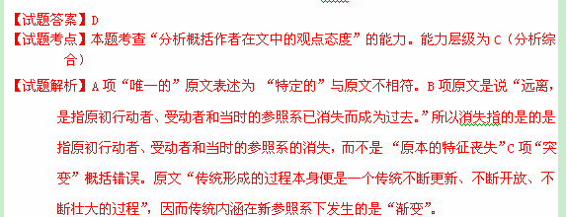

二、(32分)
阅读下面的文言文，完成4—7题。
贺兰祥字盛乐。其先与魏俱起，后有以良家子镇武川者，遂家焉。父初真，少知名，为乡闾所重。尚^{①}太祖姊建安长公主。祥年十一而孤，居丧合礼。长于舅氏，特为太祖所爱。虽在戎旅，常博延儒士，教以书传。太祖初入关，祥与晋公护俱在晋阳，后乃遣使迎致之。年十七，解褐^{②}奉朝请，加威烈将军。祥少有胆气，志在立功。寻擢补都督，恒在帐下。从平侯莫陈悦，又迎魏孝武。以前后功，封抚夷县伯。仍从击潼关，获东魏将薛长孺。又攻回洛城，拔之。还，拜左右直长，进爵为公。
十四年，除都督、荆州刺史，进爵博陵郡公。先是，祥尝行荆州事，虽未期月，颇有惠政。至是重往，百姓安之。由是汉南流民襁负而至者，日有千数。远近蛮夷，莫不款附。祥随机抚纳，咸得其欢心。时盛夏亢阳，样乃亲巡境内，观政得失。见有发掘古冢，暴露骸骨者，乃谓守今日：“此岂仁者之为政耶!”于是命所在收葬之，即日澍雨。是岁，大有年。州境先多古墓，其俗好行发掘，至是遂息。
祥虽太祖密戚，性甚清素。州境南接襄阳，西通岷、蜀，物产所出，多诸珍异。时既与梁通好，行李往来，公私赠遗，一无所受。梁雍州刺史、岳阳王萧詧^{③}钦其节俭，乃以竹屏风、絺绤^{④}之属及经史赠之。祥难违其意，取而付诸所司。太祖后闻之，并以赐祥。
十六年，拜大将军。太祖以泾、渭溉灌之处，渠堰废毁，乃命祥修造富平堰，开渠引水，东注于洛。功用既毕，民获其利。
周孝闵帝践祚，进位柱国，迁大司马。时晋公护执政，祥与护中表，少相亲爱，军国主事，护皆与祥参谋。
武成初，吐谷浑侵凉州，诏祥与宇文贵总兵讨之。祥乃遣其军司檄吐谷浑，遂与吐谷浑广定王、钟留王等战，破之。因拔其洮阳、洪和二城，以其地为洮州。抚安西土，振旅而还。进封凉国公。保定二年薨，年四十八。谥曰景。
(选自《周书·贺兰祥传》，有删改)
[注]①尚：指娶公主为妻。②解褐：指脱去布衣担任官职。③詧(chá)：人名。④絺绤(chīxì)：葛布的统称。
4．对下列句子中加点词的解释，不正确的一项是(3分)
A．后有以良家子镇武川者，遂家焉 家：定居
B．远近蛮夷，莫不款附 款：款待
C．是岁，大有年 年：收成
D．诏祥与宇文贵总兵讨之 总：统领
【试题答案】B
【试题考点】本题考查“理解常见文言实词在文中的意义”的能力。能力层级为B（理解）
【试题解析】D项的“款”在中学文言文中是个不常见的多义词，而且在高考常见的120个实词中也没有这个词（包括家、年、总在120实词中均没有）。命题者可能是想考学生的在语境中理解和推断词语的意思，考有些学生好犯以今律古的毛病。“款”的意项有“诚恳、器物上刻的字和书画信件头尾上的名字式样、法规条文里分的项目、经费、敲打、至、留、缓慢”等义项，本题考查 “款”的本义“诚心、真诚、诚恳”义。由于语境不难，大多数学生还是能推断出该词的意思的。
5．以下六句话，分别编为四组，全都属于贺兰祥惠民业绩的一组是(3分)
①随机抚纳，咸得其欢心 ②亲巡境内，观政得失
③乃谓守令曰：“此岂仁者之为政耶!”④命所在收葬之
⑤难违其意，取而付诸所司 ⑥修造富平堰，开渠引水
A．①③⑤ B．①④⑥ C．②④⑤ D．②③⑥
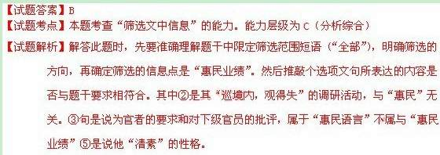
6．下列对原文内容的分析和概括，不正确的一项是(3分)
A．贺兰祥出身贵族，年少丧父，守孝符合礼仪；在舅舅家长大，很受太祖钟爱，虽然在军旅中，却不断多方聘请儒生教自己学习典籍。
B．贺兰祥少时就有胆略勇气，志在建立功业，从十七岁开始担任官职，后来在对东魏和吐谷浑的战斗中，都获得胜利，官爵得到晋升。
C．贺兰祥的母亲是周太祖的姐姐，他虽然是太祖的近亲，但是品性清正俭素；他的节俭作风也受到邻国雍州刺史、岳阳王萧督的钦敬。
D．贺兰祥一直受到太祖的信赖，多次被委以重任；周孝闵帝即位之后，执掌朝政的晋公护对他也非常倚重，军国大事都与他商议谋划。

【试题答案】A
【试题考点】本题考查“筛选文中的信息”“归纳内容要点”的能力。能力层级为C（分析综合）
【试题解析】此题四个选项分别概括原文语段的某个要点，考试需对照选项与原文，概括分析比较，找出概括不准确的的地方得出答案。此类试题常错在个别词句的理解上。A项中“教自己”，不准确。原文是太祖多方请儒生教贺兰祥学习诗书经传等在内的典籍。
7．把原文中画线的句子翻译成现代汉语。(10分)
(1)太祖初入关，祥与晋公护俱在晋阳，后乃遣使迎致之。
译文：
(2)至是重往，百姓安之。
译文：
(3)时既与梁通好，行李往来，公私赠遗，一无所受。
译文：
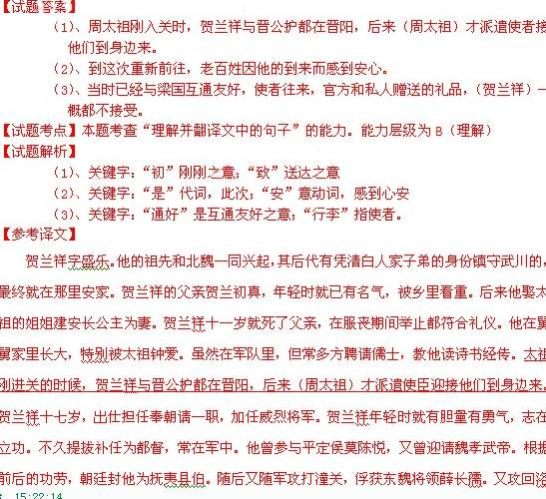
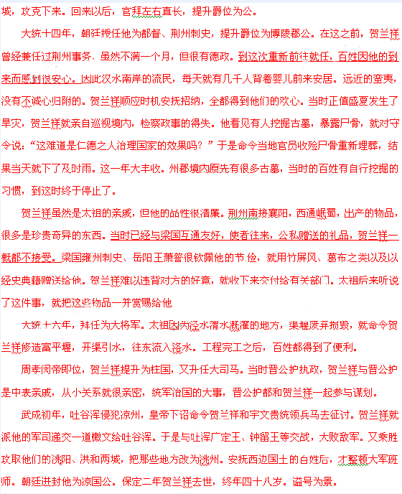

阅读下面这首诗，完成8-9题。
岁 暮^{①}
[唐]杜甫
岁暮远为客，边隅还用兵。烟尘犯雪岭^{②}，鼓角动江城。
天地日流血，朝廷谁请缨？济时敢爱死？寂寞壮心惊!
[注]①本诗作于唐代宗广德元年(763)末，时杜甫客居阆州(今四川阆中)。②雪岭：又名雪山，在成都(今四川成都)西。雪岭临近松州、维州、保州(均在今四川成都西北)，杜甫作本诗时，三州已被吐蕃攻占。
8．诗人为什么会发出“寂寞壮心惊”的感慨?请结合全诗作简要分析。(4分)
答：
【试题答案】边境发生战争，时局艰危，朝中无人为国分忧；岁末暮年，漂泊异乡，政治上被冷落，孤独寂寞；诗人崇高的责任感、强烈的爱国感情与其艰难的处境，报国愿望难以实现形成巨大反差。
【试题考点】本题考查“评价文章的思想内容和作者的观点态度”的能力。能力层级为D（鉴赏评价）
【试题解析】本题在鉴赏过程中，不但要细读本诗，了解诗人境遇、主观志向，明确注释中点明时局背景，还要做到知人论世，根据平时所学习的杜甫的诗歌，了解杜甫的终生志向，然后进行综合思考，才能不遗漏要点。
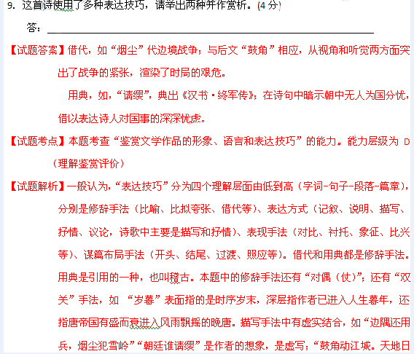

流血”是眼下情景，是实写。表现手法中有对比，如朝廷之臣无人请缨与江湖之士的作者“敢爱死”对比；作者高远的心志与报国无门对比；“济时敢爱死？寂寞壮心惊”，自己的言行反差的对比；“鼓角动江城”暗含战争前后对比；诗歌开头“远为客”与结尾“寂寞壮心惊”思想感情对比，等等。
【诗歌简赏】唐代宗广德元年(763)，杜甫五十二岁。这一年他在梓州，听说官军大胜叛军，便写下了著名的《闻官军收河南河北》诗。此后他到阆州，他又听到了吐蕃进犯的消息，于是杜甫心忧天下，写下了这首《岁暮》诗。首联诗人交待其客居他乡，在岁暮之际，听到了边境上传来外族入侵的消息。大唐刚刚经历了安史之乱，内忧尚未完全平息，外患又接踵而至。所以首联语气看似平淡，却包含了诗人忧国忧民的沉痛！颔联“烟尘”和“鼓角”借代指战争，战事推到了雪岭，紧张的鼓角声使一向安静的江城骚动了起来。颈联作者目睹了战争的血腥和惨烈，对唐朝君臣发出质问：“朝廷谁请缨？”面对强敌，作者怀疑朝中还会有人请缨杀敌吗？尾联“济时敢爱死？”既是对全天下人的呐喊，特别是朝臣的忠告，又是对自己的鼓励，真正忠君爱国的人，是把自己的生死置之度外的。但“寂寞壮心惊”，点出了诗人此时的心境。诗人一方面远离朝廷的境遇，无法为国分忧，无法施展抱负，徒有报国之心，另一方面诗人自己也是“岁暮”之人，虽然想杀敌报国，但是心有余而力不足啊，只能独自寂寞。
10．补写出下列名篇名句中的空缺部分。(任意选做五小题)(5分)
(1)积善成德，____________，圣心备焉。 (《苟子·劝学))
(2)乌鸟私情，____________。 (李密(陈情表》)
(3)____________，归雁人胡天。 (王维《使至塞上》)
(4)连峰去天不盈尺，____________。 (李白《蜀遭难))
(5)别有幽愁暗恨生，____________。 (白居易《琵琶行》)
(6)哀吾生之须臾，____________。 (苏轼(赤壁赋))
(7)____________，水随天去秋无际。 (辛弃疾(水龙吟·登建康赏心亭》)
(8)箫鼓追随春社近，____________。 (陆游《游山西村》)
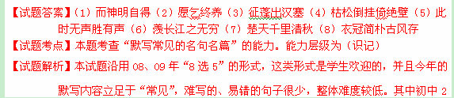
篇，均是诗；高中6篇，3篇诗，3篇文。
三、(25分)
阅读下面的文字，完成11—14题。
①罗永才被第一声鸡叫惊醒，外面的世界里像是有了点扰动。春夜总是这样，惊乍乍的，其实完全不成一回事的。但罗永才还是下了床，开门出去看看，听听。
②就在去年这个时节，他去山王庄给亡妻洗碑①。那里有个叫王麻子的石匠，洗碑的手艺很好。
③那时季候比现在略早些，自然界已走在春气里了，艳阳高照。路两边的一些大树，都拔地而起，枝干粗壮，有一种强悍奔放的气势，各各踞守一方。罗永才左右看着，一路往山村那里去。王麻子的家靠在庄头边上，一个破院框子，里头乱放着各种大小石料。罗永才兀自进了那个院子，见那正房的两扇门紧锁着，打门缝往里头瞅瞅，半星光亮都没有。他白跑了一趟，却也不觉着损失什么。 ④第二日他再去，春阳更暖，鸟雀啾啾。老远就听见当当的，是不急不慢的打石头声，脚下也就到了。王麻子家破院框子里，盘腿坐了一个人，五十来岁，相貌打扮都很是不起眼。那人坐在院里洗碑，碑形已经看出来了，下方上圆。他洗的时候，左手是錾子，右手是锤，也不急，也不躁；也不热，也不冷；也不快，也不慢，一锤一锤，如泣如诉。罗永才看得呆了，心里只是有一种感觉：春阳日暖，万象更新，雀鸟苏醒、飞翔、游戏、呜叫、盘绕，像是一刻都止不住。人在此时此刻能想些什么，该想些什么，各人都不一样，各人也都是只按着自个的路子走的。惟这破院里的这一个麻脸匠人，像是不知，也像是不觉，木呆呆地坐在亘古的石头旁边，一锤一錾。洗了几十年，也还是不急不躁，不去赶那些过场，凑那些热闹，真叫人觉得不容易!
⑤罗永才呆望许久，才进了院子。那匠人手并不停，只抬起脸：“你找俺?”罗永才递了一根烟过去，半蹲下，低着腔说：“想麻烦王师傅，给洗块碑。”匠人道：“洗块什么样的?”“要两米的，青白石的料子。什么时候能成?”“打今儿个算，要十日。”罗永才交了押金，匠人接了，放在地上，随手拾块碎石压住，打单褂兜里掏出个纸片递给他。那纸片上什么也没有，只有一个红指头印子。罗永才写下要刻的字递过去，匠人接了，一字一顿念了一遍，然后折叠咸一个小块，装进兜里，讲：“十日后你来拉呗。”就不再理罗永才，低下头，又一锤一锤，洗手下的那块石碑去了。
⑥罗永才第三回去山王，才五六天，他有些不放心。那又是个好天，响响晴。他一直往
匠人家里去，进了院子，果然又见那匠人在石料边，坐成一团修行，木了样的，只一锤一锤洗那石碑。匠人望见他进来，也不惊，也不乍，手里也不停，只是讲：“时候还没到呢。”顿了一下，又讲：“来找俺的，都是那样个心绪。不如你就上山上转转，心里就好受了。”罗永才低头看碑，已经洗出个大概，清白厚实，幽深远澈。便敬了匠人一根烟，闲坐片刻，起身往山上去了。
⑦那山也正在春时里，半山的松树，半山的草坡，半山的闲石。春阳暖融融的，温意无尽，枯茎里已冒出青青的芽子。那些芽子望去甚有张力，生全的趣味浓厚，又鲜活不尽。罗永才一身的感念，不知怎样作想。再往前走时，山有些陡，树影浓郁起来，就有了些寒意。这时从山上下来一个山民，瘦精精的，挑着两大捆紫红色的短针山草，山苹捆上还搭了两件破旧衣物，一把竹柄的竹耙子。他看见罗永才，就立住脚，和他讲起话来。罗永才猜他只有五十来岁，他说已经七十七了，家里只剩下老两口，老伴瞎了，不能再做什么，现时就靠他挑草换些油盐钱。那担草也有七八十斤。担着得走几架山头，罗永才不免感叹几声。老人又说自己身体有些不如往年了，明年那地便撂荒了。他说话的时候，也不放心担子，只把担子在两肩上换来换去。他和罗永才讲了一气，才分手下山。罗永才再往山上走，一口气上了山顶。山顶有片旧庙剩的墙框子，四面不见人。他默然站了一会儿，才起步往山下去。到了山下，就又感觉到了春阳的暖意，身上也轻松多了。
⑧几天以后，他叫了辆三轮车，进山驮走了石碑。在清明的前两天，他把青白石碑在亡妻的坟前栽了。
⑨春夜里的一点扰动很快就消失了。附近哪里的鸡叫过一阵子，又都不叫了。天气很晴朗，空气却有凉意。罗永才在院子里站了一会儿，看看天上的星星，转过身，慢慢回屋里去了。
(原作发表于《芒种》，作者许辉，有删改)
[注]①洗碑：刻碑。
11．根据小说第④至第⑥段内容，概括王石匠的形象特点。(5分)
答：____________________________________________________________________
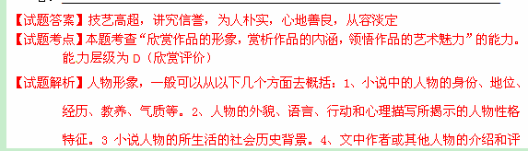
价。根据文中作者的介绍，王石匠是一个普通的靠洗碑为生的农村手艺人。文中罗永才认为他“手艺很好”，下文两次石匠的劳动场景描写确实显示了他的高超手艺。通过罗永才与王石匠的对话及神态描写，可以看出王石匠为人真诚质朴，没有多余的言行，没有做作的表情。通过王石匠指点罗永才上山调整心绪，可以看出王石匠是一个善良的人，一个乐于助人的人。通过“在石料边，坐成一团修行，木了样的”的神态及行为描写，可以看出王石匠是一个心理淡定的人，待人对事有一颗平常心。从承揽洗碑之事，有可以看出他做事讲究诚信和敬业。
12．请对小说画线处景物描写的特点和作用作简要分析。(6分)
答：____________________________________________________________________
【试题答案】特点：采用白描手法，描写了万物复苏、春意盎然、生机勃勃的景象。
作用：衬托罗永才渐趋温暖的的心理感受，暗示人物心理转变，推动小说情节发展。
【试题考点】本题考查“欣赏作品的形象，赏析作品的内涵，领悟作品的艺术魅力”的能力。能力层级为D（评价鉴赏）
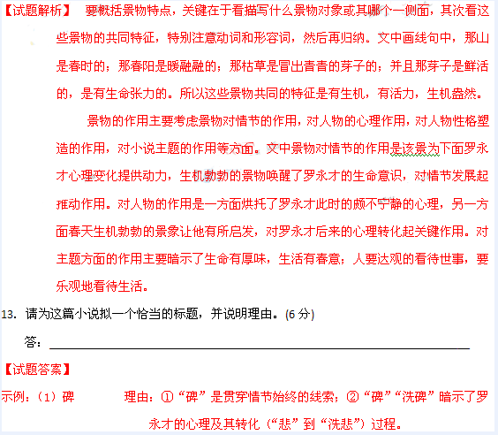
（2）王石匠 理由：①小说主要人物之一；②王石匠形象的塑造体现作者的创作意图。
（3）转变 理由：①罗永才的心理转变是故事的主要内容；②以罗永才转变来表现小说的主旨。
【试题考点】本题考查“分析作品的结构，概括作品的主题”的能力。能力层级为C（分析综合）
【试题解析】题目可以从情节内容的角度拟，或能概括全部情节，或能点出核心的部分情节：可以从人的角度拟，或是主要人物，或点明主次人物关系；可以从物的角度拟，常常是文中反复出现的物是标题；可以从表现的主题的角度拟，或直接就是主题，或含蓄表现主题，可以以故事发生的时间为题；可以以故事发生的地点为题；可以以人物的情感为题；还可以综合上述信息，使用修辞取有文采的题或幽默的题。如本题根据情节取题，本文的情节包括订碑-看碑-运碑-立碑，这几个过程可以使用“洗碑”概括，也可以用“碑”一词，该词是情节的线索，又能对读者强烈地提示文章的情节及核心情节内容。可以从人物角度取题，如从王石匠角度取“淡定的洗碑人”，该词从说人物的角度提示情节，并暗示小说主题。可以从主题角度取题，如“洗碑之悟”，若用“碑”也有象征义，暗示碑的纪念之意，对人的警醒教育作用。
14．有人认为，这篇小说叙述了一个平常人的寻常事；有人认为，这是一篇意蕴丰富的精致作品。请结合文本，联系自身阅读小说的经验和对传统文化精神的认识，谈谈你的见解。(8分)
答：____________________________________________________________________
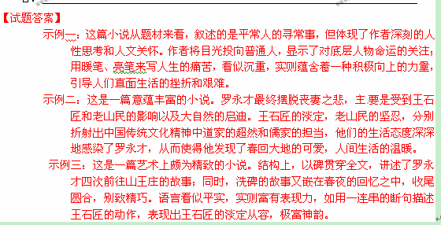
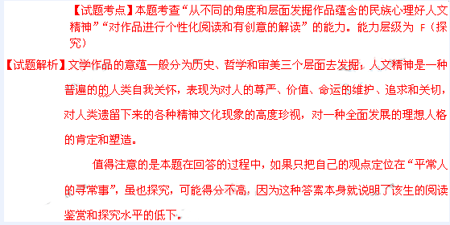

(在此卷上答题无效)
绝密★启用前
2010年普通高等学校招生全国统一考试(安徽卷)
语 文
第Ⅱ卷(表达题共84分)
四、(24分)
15．下列各句中，没有错别字的一句是(3分)
A．上海世博园安徽馆，选取明清徽派建筑的精典元素作为外墙装饰，粉墙上山水意境之美令众多游客驻足流连。
B．黄山毛峰、六安瓜片等绿茶，冲泡时叶条在杯中松展，游移沉浮；品茗者观其动态，尽享茶趣，啜饮一口，齿浃留香。
C．六载奉献沤心沥血，两任村官造福一方，沈浩把生命的根深深地扎在这片他挚爱的热土上，从此再也没有离开。
D．青海玉树发生7.1级地震后，党中央、国务院高度重视，统一部署，各部门全力以赴，千方百计展开救援工作。

16．下列各句中，加点的成语使用恰当的一句是(3分)
A．今年春节期间，镇里举行了一场别无二致的茶话会，向返乡过节的流动党员们通报了本镇一年来经济发展的喜人形势。
B．在文化强省战略指引下，我省动漫产业迈人高速发展的新阶段，去年我省与沿海省份动漫原创产品的产值已经等量齐观。
C．第四届全国体育大会组织者在赛事安排上独出心裁，创造性地采取走进社区、现场体验等方式，以突出全民互动的特点。
D．发展低碳经济首当其冲的是要坚持节约资源、保护环境的基本国策，协调资源利用和环境保护的关系，实现可持续发展。
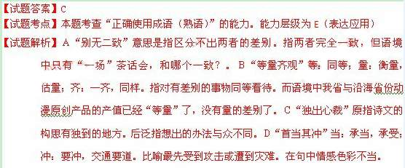

17．依次填入下面一段文字横线处的语句，衔接最恰当的一组是(3分)
2004年以来，我省生产总值连年保持两位数的增长率，______，______。______，______，______。______。
①目前，合肥经济圈、合芜蚌试验区、皖江城市带的规划建设就是内外力结合的重要举措
②也要借助充足的优秀人才、一流的技术水平、先进的管理经验等“外力”因素
③经济已处于加速崛起的重要阶段
④要解决这一问题
⑤然而我省经济发展中结构性问题依然存在
⑥既要依靠丰富的自然资源、独特的区位优势、较好的产业基础等“内力”因素
A．③①④⑥②⑤ B．⑤①③④⑥② C．③⑤④⑥②① D．⑤④①⑥②③

【试题答案】Ｃ
【试题考点】本题考查“语言连贯”的能力。能力层级为Ｅ（表达应用）
【试题解析】排序题要注意各小句组成的句群，根据句群排除筛选比较容易。本题６个小句讲了两个方面意思，③句说目前大好形势，①②④⑥说目前存在的问题及解决的办法。⑤句是两方面意思的过渡。根据开头已知句，我们可以判定③句排在开头，因此四个选项只能从A和C中选，根据⑤是过渡句，再观察出④⑥②①按总-分-总顺序做句群内部排列，很容易得出C项答案。
18．找出下面文字中的五处语病，先写出有语病句子的序号，然后加以修改。(5分)
①在空军航空兵某师飞行大队长孟凡升参加一次集训时，驾机升空不到两分钟，突然发现飞机发动机转速异常、温度下降。②他迅速反应到发动机有重大问题。③在生死考验的瞬间，他立即与指挥员报告。④收到指令，他果断操纵飞机寻找场地，在确认飞机无法迫降后，才请示跳伞。⑤为了避开村庄，直到允许跳伞的最后时刻之际，他才跳伞。⑥伞刚打开，人就着地了。⑦孟凡升多次在短短的48秒内主动放弃跳伞机会，有效避免了更大损失。⑧48秒，生死关头见素质，更见精神！
序号 | 修 改
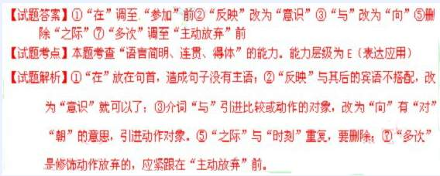

①在空军航空兵某师飞行大队长孟凡升参加一次集训时，驾机升空不到两分钟，突然发现飞机发动机转速异常、温度下降。②他迅速反应到发动机有重大问题。③在生死考验的瞬间，他立即与指挥员报告。④收到指令，他果断操纵飞机寻找场地，在确认飞机无法迫降后，才请示跳伞。⑤为了避开村庄，直到允许跳伞的最后时刻之际，他才跳伞。⑥伞刚打开，人
19．根据下面一段文字，在“设计理念”“住宅特点”下的方框内填写恰当的词语。(每空不超过5个字)(5分)
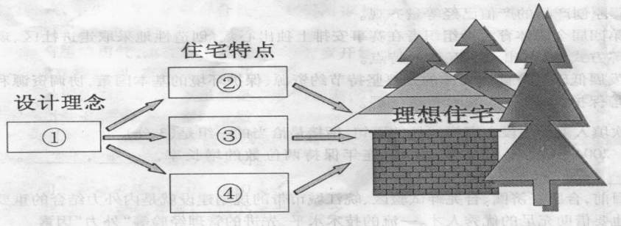
设计理想住宅，应从科技服务于人类出发，以人类的健康幸福与文明发展为核心。按照上述理念进行设计，住宅区里，人与自然和谐相处，树林、溪流、湿地形成有机整体，为人们提供与大自然亲密接触的良好生态环境；采用高科技的毛细管冷暖传递系统调节室内空气，为人们提供恒温、恒温、“恒氧”的舒适生活空间；采用雨水收集和生、活用水净化处理系统以实现水资源的多次使用，高效采集太阳能以满足家庭用电需求，为人们提供最佳的节能生活方式。
【试题答案】示例：（1）启迪我们的智慧，提示我们的境界（2）陶冶我们的情操，净化我们的心灵。
【试题考点】本题考查“理解文中重要概念的含义”的能力。能力层级为B（理解）
【试题解析】本题重点考查的是句式方写，做好本题的关键是要注意续写的句子与前面句子在内容上要连贯，又要注意形式一致，找到仿写点即可。
五、(60分)
21．阅读下面这首诗，根据要求作文。(60分)
吴 兴 杂 诗
[清]阮元
交流四水抱城斜，散作千溪遍万家。
深处种菱浅种稻，不深不浅种荷花。
这首诗蕴含的哲理，引发了你怎样的思考或联想?请根据你的思考或联想写一篇文章，不少于800字。
[注意]①立意自定，题目自拟；除诗歌外，文体不限。
②不得套作，不得抄袭。 ③不得透露个人相关信息。
④书写规范，正确使用标点符号。
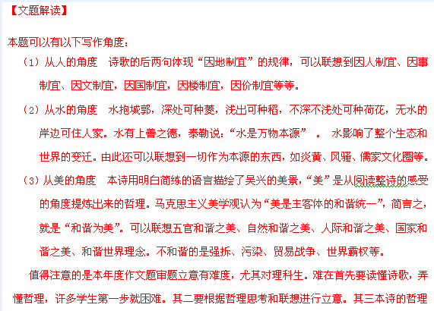

不是立意角度，命题要求根据“你的思考或联想写一篇文章”。有的学生直接用哲理去立意，肯定不佳。

